

REQUERIMENTO Nº 1384/2021

Súmula: solicita informações do executivo se consta no cronograma de obras para demarcação e identificação de vagas de estacionamentos para idosos e deficientes na região central.

REQUEIRO à Mesa, após ouvido o Douto Plenário na forma regimental vigente, seja oficiado ao Excelentíssimo Senhor Igor Soares Ebert, Prefeito Municipal, pedindo informações do executivo se consta no cronograma de obras para demarcação e identificação de vagas de estacionamentos para idosos e deficientes na região central.
Justificativa

Senhor Presidente:-
Senhoras e Senhores Vereadores:-

Trata-se de uma solicitação dos munícipes que transitam pelo centro da cidade e não encontram vagas especiais para estacionar eles apontam como necessidade a demarcação de sinalização vertical e horizontal para idosos e deficientes, visando o esclarecimento e reconhecimento da lei, pois em alguns locais existem apenas a demarcação do solo sendo necessária a identificação de placa vertical.



A vaga de estacionamento para o idoso e para pessoa com deficiência é um direito assegurado por Lei Federal com uso regulamentado por Resolução do Conselho Nacional de Trânsito (CONTRAN), que assegura que 5% do total de vagas do estacionamento regulamentado sejam destinadas a idosos e 2% para pessoas com deficiência, cujo o objetivo dessas vagas é garantir o acesso rápido à essas pessoas, evitando deslocamento desnecessário a pé e ao risco de acidentes.


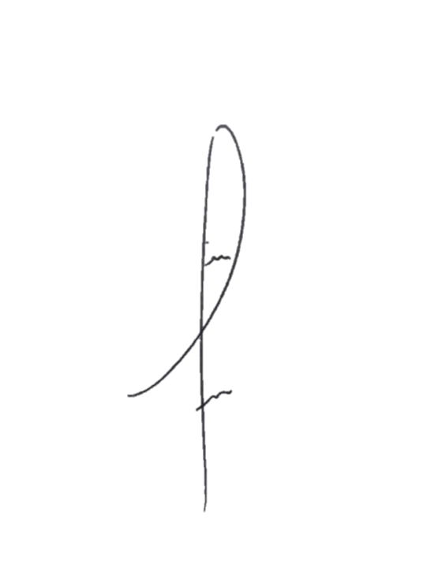
Sala das Sessões Bemvindo Moreira Nery, 13 de setembro de 2021.
.
Denis Lucas de Oliveira

